学业助学金（俗称：三助）发放不成功自助指南

如您的本院系或同门同学的学业助学业金（也就是大家常说的：三助）都已发放到位，而您的仍未到账，千万不要着急，请跟随我来一探究竟……

第一步：登陆学校财务处查询网站（只可使用教育网登陆）
http://fiscal.hust.edu.cn/portal/login.aspx
用户名：学号
密码：身份证后六位或000000，身份号中有字母的须区别大小写！
若仍登陆不成功，请向财务处信息科查询！
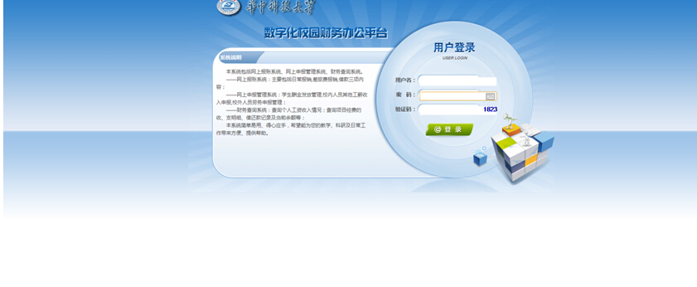

第二步：进入下方财务查询系统
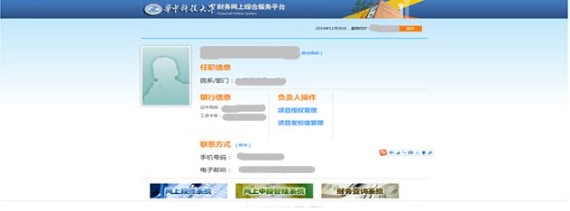
初次登陆该系统，需按系统提示将个人手机号码等信息填写完整，此图标变为彩色后，方可进入。
此处工资卡号不是三助发放卡号，如与三助卡号不一致，请勿惊慌！

第三步：进入个人查询界面，将右侧滚动条下拉至最底端“我的助研费发放情况”，点击“数据”
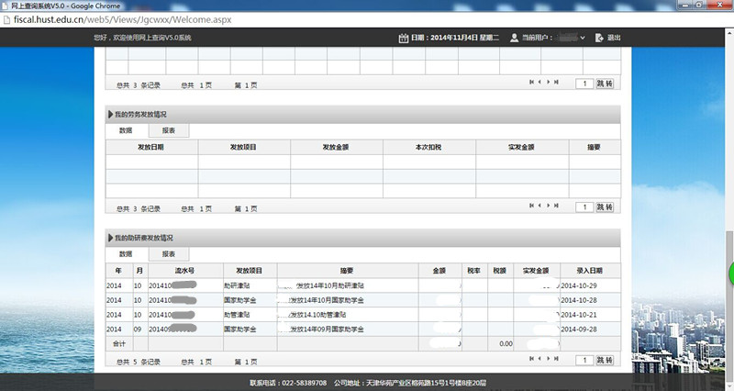
请将滚动条下拉至最底端
我的助研费发放情况

第四步：若数据中没有显示想要查询的津贴发放信息，说明该津贴没有发放，如有疑问，请咨询各院系管理员或所在岗位负责发放的老师，详见下表标注。
发放项目类型包括：
国家助学金（由院系资助辅导员发放）
学校助学金（由院系资助辅导员发放）
助管津贴（院系辅导员或机关用人单位上报）
助教津贴（由院系资助辅导员上报）
助研津贴（导师通过助研津贴系统发放）
摘要格式为“负责人姓名+发放时间+发放项目类型”，如“张三发放XX年XX月国家助学金”。由此可知，理论上，该学生的国家助学金本学年均由张三老师负责发放，学生关于国家助学金的疑问可以直接咨询张三老师。

第五步：若数据中显示有想要查询的津贴发放信息，但学生使用的银行卡中没有该笔款项，请记下该笔款项的流水号和录入时间找摘要中的显示的老师咨询。
年 | 月 | 流水号 | 发放项目 | 摘要 | 金额 | 税率 | 税额 | 实发金额 | 录入日期
2014 | 11 | 201411234567 | 国家助学金 | 张三发放2014年11月国家助学金 | 500.00 |  |  | 500.00 | 2014-11-28
例如：李四同学2014年11月的国家助学金没有到账，那么他需要记下流水号“201411234567”，去找张三老师。让老师在财务系统内查询这笔发放名单的以下信息：
①名单中显示的李四同学的银行卡号
李四同学必须记下这四项信息！
②这笔发放凭证的发放总金额
③这笔发放凭证的五位数凭证号（0开头，如01328）
④这笔发放凭证上报的财务片区（如此单是在南三片财务处上报的，必须去南三片财务处查询）

第六步：如果名单中显示的银行卡号不是该生正在使用的银行卡，请携带身份证前往银行卡所属银行柜台查询，款项是否已打到名单中显示的银行卡中（银行卡即使没有激活也可以打入钱款）。
（1）如已打入，请银行工作人员，协助解决；
（2）如没有打入，携带银行提供的银行卡账务明细单前往相应财务片区，具体操作见第七步。

第七步：如果名单中显示的银行卡号就是该生正在使用的银行卡卡号，或者出现第六步中（2）的情况
①发放凭证中显示的李四同学的银行卡号
李四同学必须记下这四项信息！
②这笔发放凭证的发放总金额
③这笔发放凭证的五位数凭证号（0开头，如01328）
④这笔发放凭证上报的财务片区（如此单是在南三片财务处上报的，必须去南三片财务处查询！）
向相应财务片区的老师提供以上信息，查询发放情况
- 如发放成功，而该生确信没有收到钱，请返回银行，要求工作人员协助解决；
- 如发放失败，请财务处老师告之如何处理，按财务老师要求处理即可。

